Ateliers d'athlétisme.
Atelier 1 : Sauter loin :
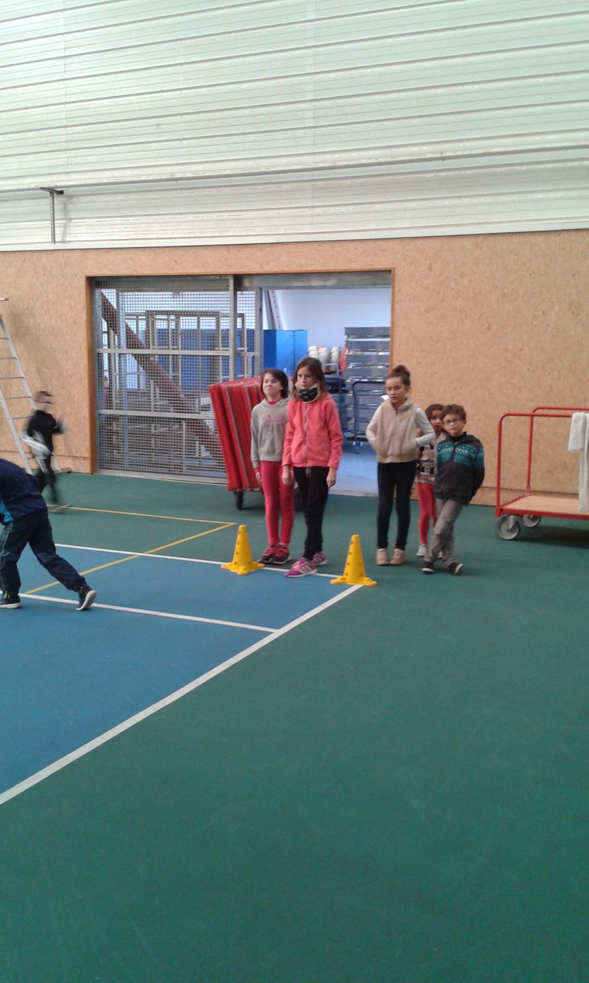 | 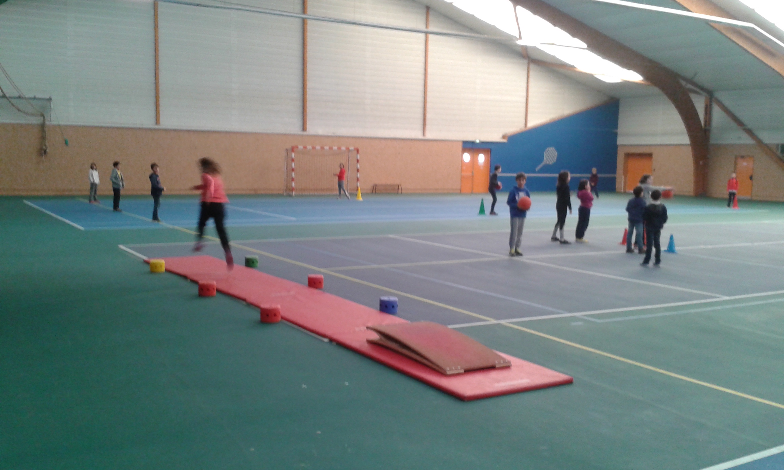
Le but du jeu c'était de sauter. Il fallait sauter loin sur un tremplin et il fallait trois grands pas
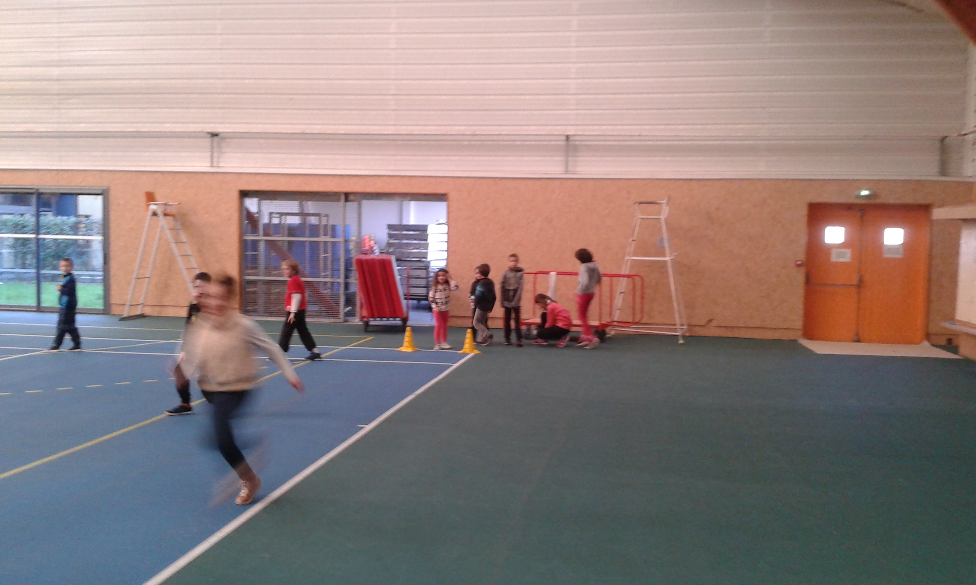 | 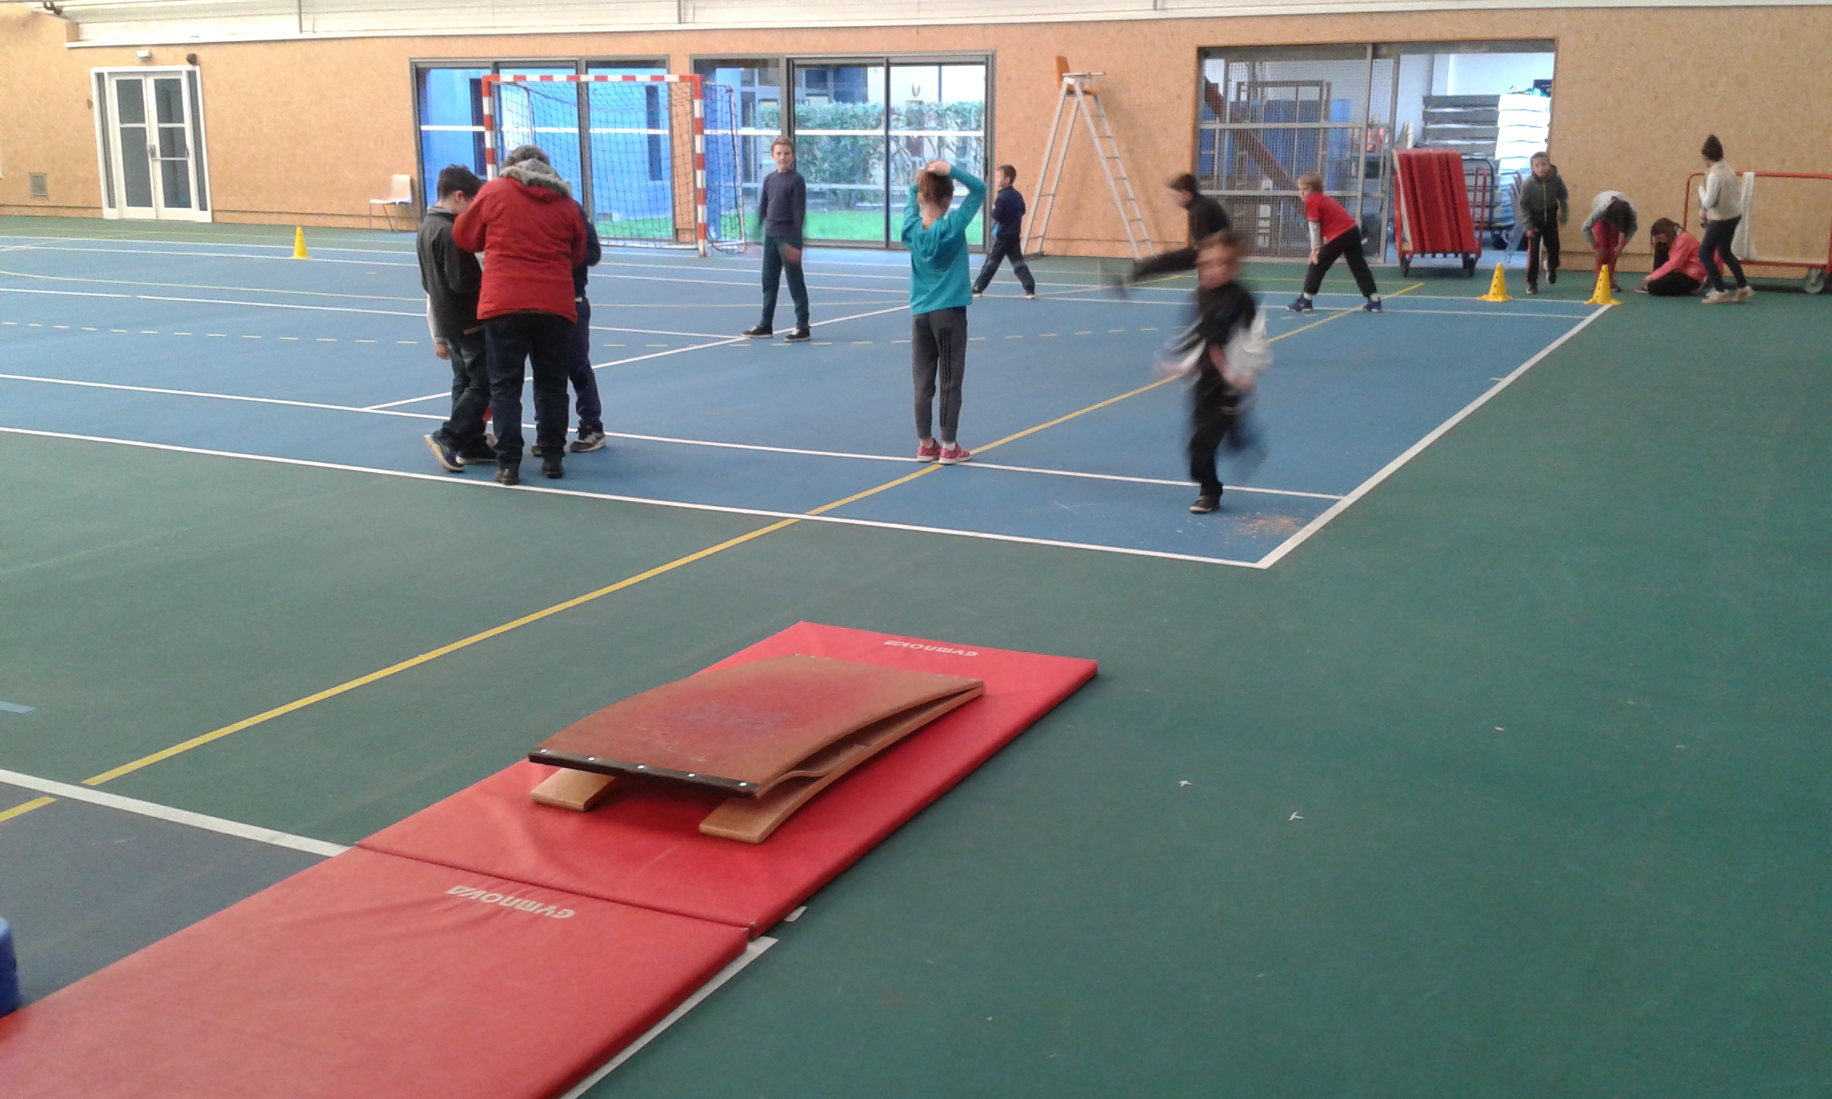
Nous devons sauter sur le tremplin, aller le plus loin possible et faire trois grands pas.
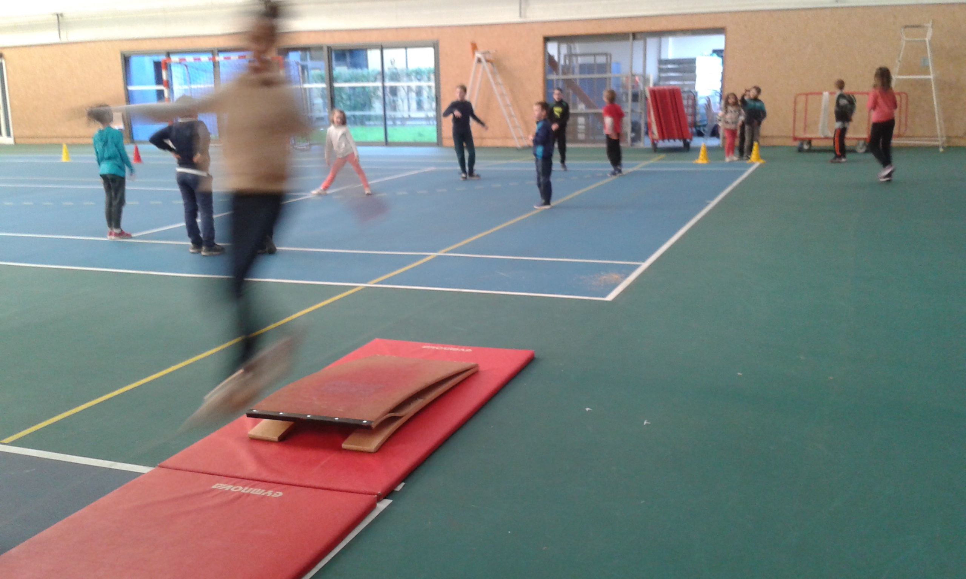 | 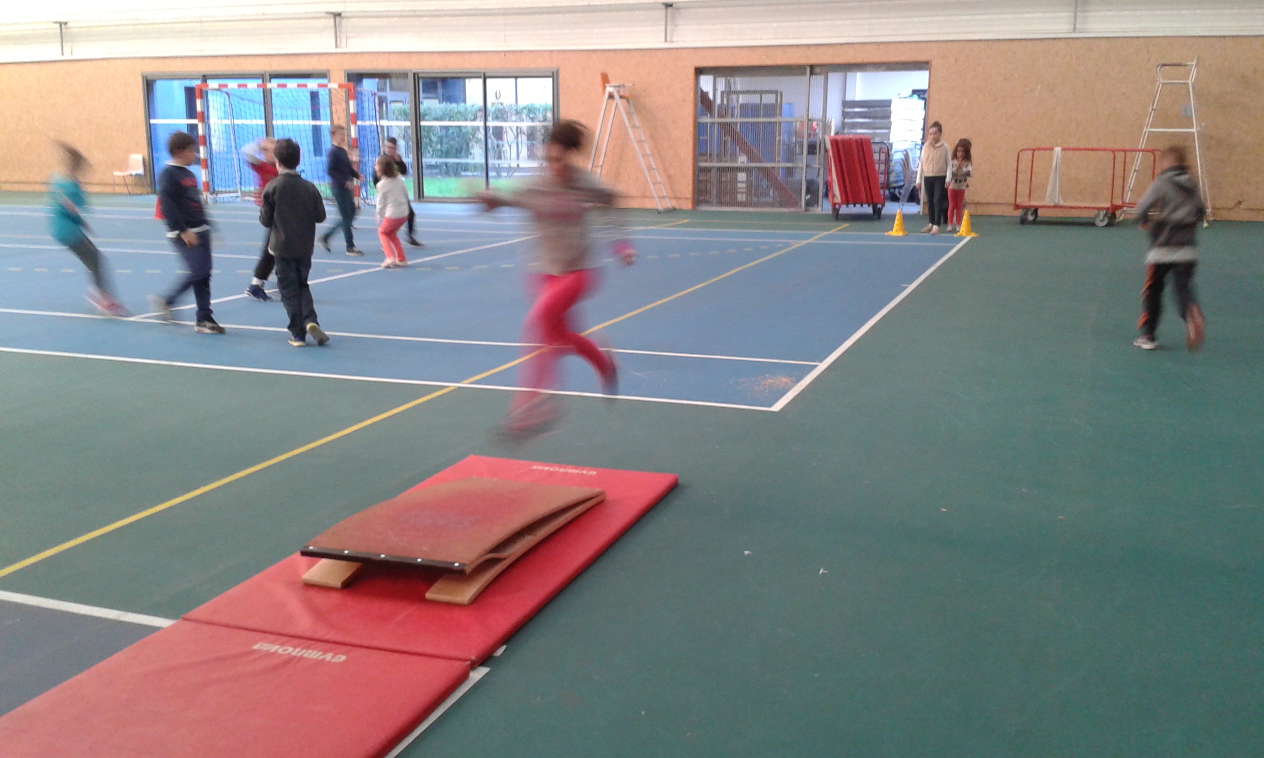
Nous courons et sautons sur le tremplin.
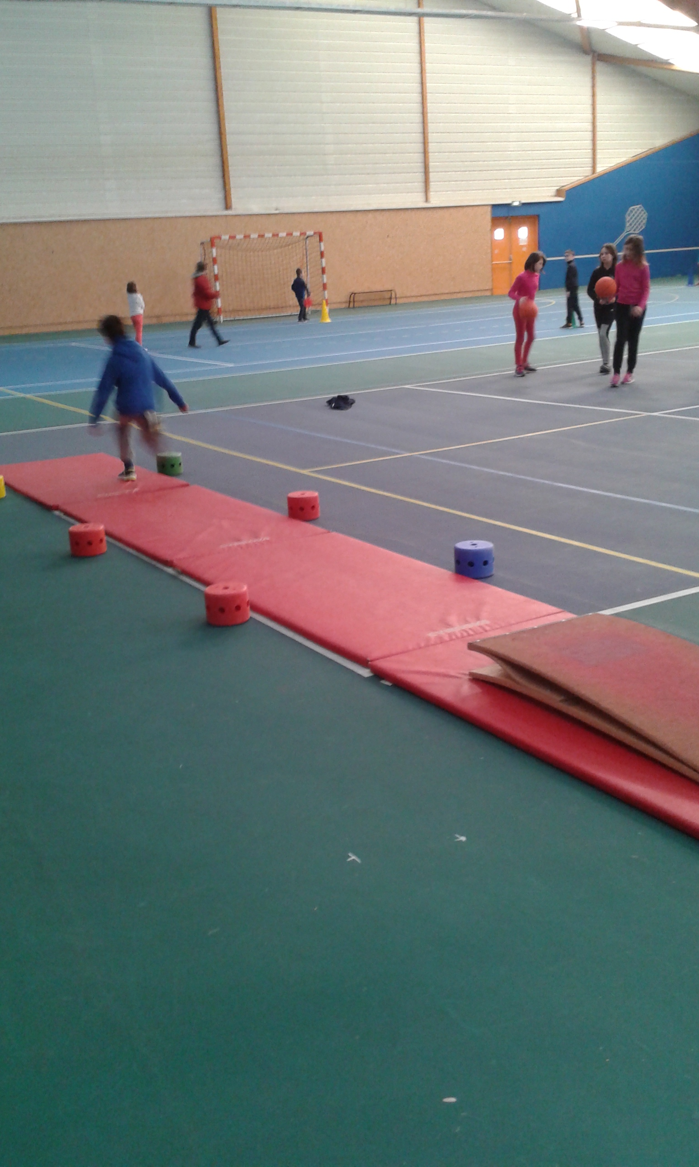 | 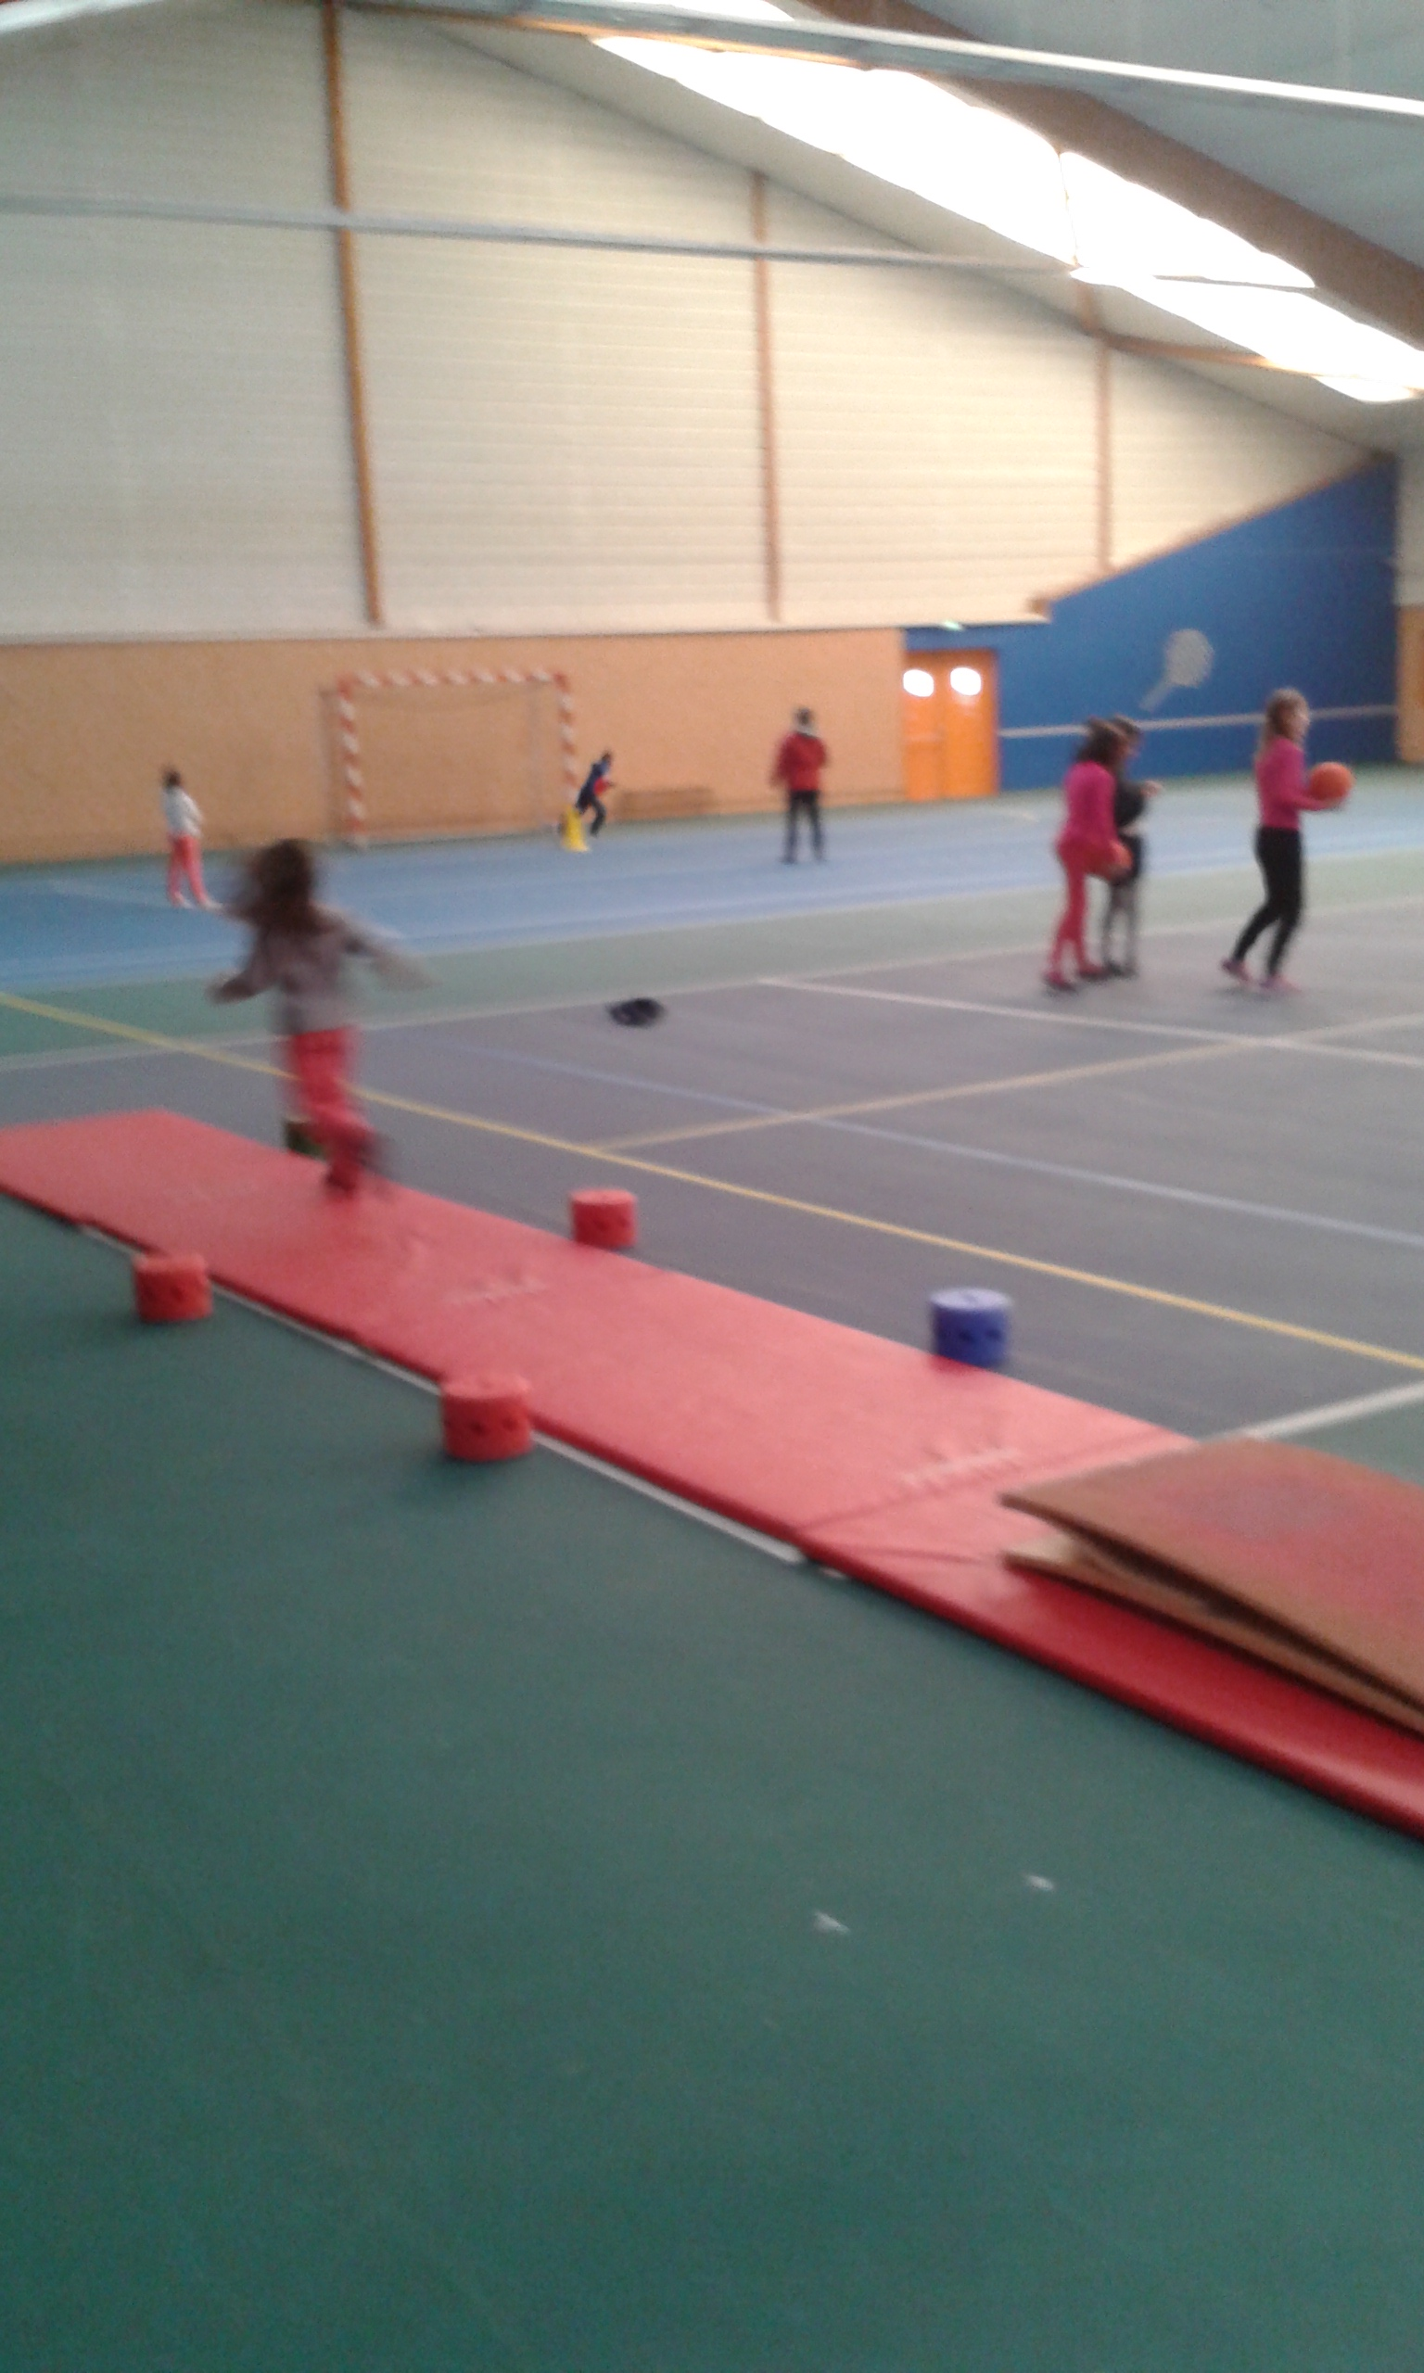
Là nous faisons trois grands pas. Et c'était la fin.

